Когда порох вне закона"
Каждый год после новогодних праздников мы читаем сотни сообщений в Интернете о происшествиях, трагических случаях и даже привлечении к ответственности людей, использовавших пиротехнику. А почему? Как избежать неприятностей? Стоит всего лишь соблюдать определенные правила...
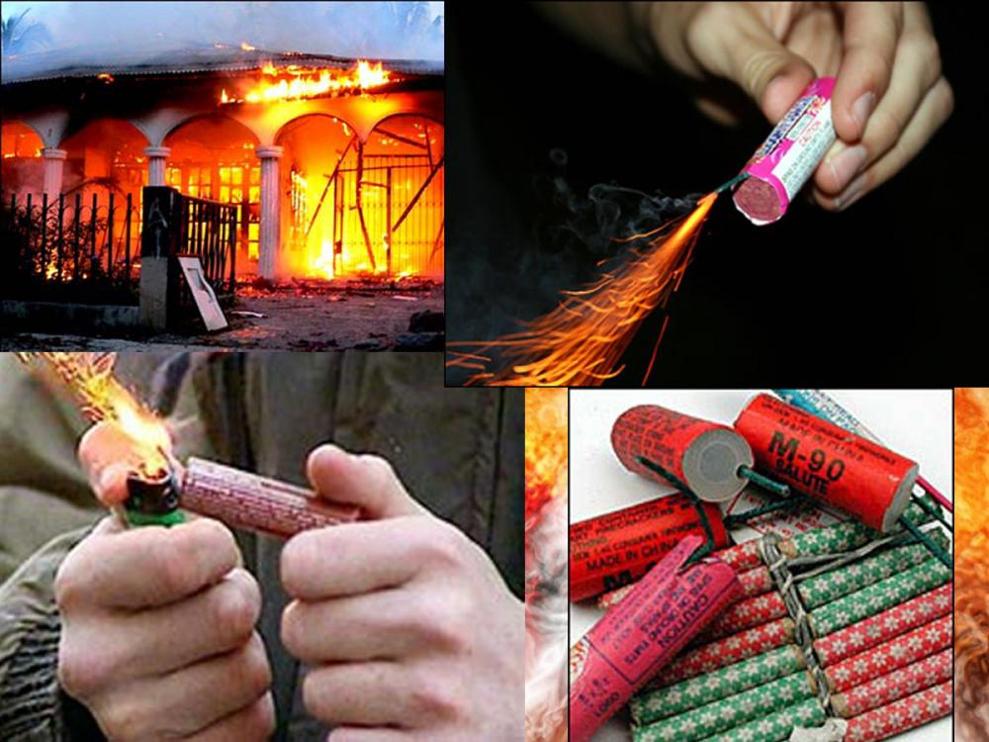
Наступает прекрасная и долгожданная пора – время Новогодних и Рождественских праздников. А еще более чудесно, когда они совпадают с не менее долгожданными каникулами!
И вот мы наряжаем елку, готовим праздничный стол, покупаем подарки. Ну и как же здесь не вспомнить о том, что делает светлее не только наши мысли о празднике, но и ночное небо – фейерверках, салютах и их «малых братьях» петардах! От разнообразия всего этого порой рябит в глазах. Но так ли безобидны эти чудесные огоньки?
Ведь каждый год после новогодних праздников мы читаем сотни сообщений в Интернете о происшествиях, трагических случаях и даже привлечении к ответственности людей, использовавших пиротехнику. А почему? Как избежать неприятностей? Стоит всего лишь соблюдать определенные правила, которые написаны законодателем, но продиктованы самой жизнью и примерами тех, кому не повезло столкнуться с обратной стороной «чуда».
Изобретение петард произошло примерно 1000 лет назад в Китае. Именно в то время был изобретен классический черный порох, и придумано, как этот порох использовать не только в военных, но и увеселительных целях.
Петарда в переводе с французского - «шум», «скандал», «тревога». Именно эти чувства мы и испытываем, слыша, как с оглушительным хлопком взрывается этот «чудесный механизм».
В этом для большинства «взрывателей» и состоит развлекательный эффект.
Опасность петард и иной пиротехники состоит, прежде всего, в несоблюдении техники безопасности или/и использовании подделок. В таком случае петарды могут представлять угрозу для здоровья и жизни человека.
Ежегодно в мире происходит большое количество случаев травмирования при использовании петард, причем достаточно часто — из-за небольших петард и несертифицированных изделий.
Чаще всего от последствий использования этих «игрушек» страдают дети, которые даже не задумываются о соблюдении элементарных правил безопасности.
От действия взрыва мощной петарды при нахождении ее в руках, может произойти сильное повреждение конечностей (вплоть до отрыва). Фиксируются также ожоги лица, конечностей, травмы глаз.
Именно поэтому законодатель запретил продажу петард и другой пиротехники лицам, не достигшим 15 лет (п.41.1. Правил продажи отдельных видов товаров и осуществления общественного питания, утвержденных постановлением Совета Министров Республики Беларусь от 22.07.2014 №703 (ред. от 17.10.2016). При возникновении спора относительно возраста, ты будешь обязан предъявить документ, содержащий фотографию, подтверждающий возраст.
Нельзя покупать пиротехнику «с рук». Ее можно приобрести лишь в местах санкционированной торговли. Сертифицированные пиротехнические изделия приобретаются в специализированных магазинах и отделах (секциях).
Запрещена продажа пиротехники, которая запускается с рук, а не с земли.
Пиротехнические изделия технического и специального назначения, а также II - III класса опасности непосредственно ручного запуска, срабатывающие на земной поверхности с эффектом взрыва, сопровождающегося разрушением корпуса, кратковременным световым и шумовым эффектом, имеют право применять только обученные лица, имеющие специальное разрешение (п.8 Правил безопасности при изготовлении и использовании пиротехнических изделий, утвержденных постановлением МЧС Республики Беларусь от 04.10.2004 №32).
Все эти ограничения продиктованы опытом и жизнью.
! Помни, что применение петард в ночное время, в общественных местах, вблизи жилых домов и т.п. может привести к неприятностям!
Ты рискуешь быть привлеченным к ответственности по ст.17.1 «Мелкое хулиганство» Кодекса Республики Беларусь об административных правонарушениях.
Административная ответственность за совершение такого правонарушения наступает с 14 лет.
За совершение мелкого хулиганства для совершеннолетних гражданпредусмотрено наложение административного взыскания в виде штрафа в размере от двух до тридцати базовых величин или административный арест.
На несовершеннолетних в возрасте от четырнадцати до шестнадцати лет административное взыскание в виде штрафа также может быть наложено при наличии определенных обстоятельств.
На несовершеннолетних в возрасте от четырнадцати до восемнадцати лет может налагаться административное взыскание и в виде предупреждения независимо от того, предусмотрено ли оно в санкции статьи 17.1 Кодекса Республики Беларусь об административных правонарушениях.

Помни! Предупреждение – это не просто предостережение, а административное взыскание! При его наложении ты считаешься привлеченным к административной ответственности!
Если «взрыватель» не достиг 14 лет, то в зависимости от обстоятельств совершения правонарушения, к ответственности могут быть привлечены его родители.
! Петарды нельзя бросать в людей, животных, машины. Также помни, что пиротехника может залететь на балкон жилого дома, в чью-нибудь квартиру, машину, гараж и т.п. и повредить либо даже уничтожить имущество, причинить телесные повреждения находящимся там или мимо проходящим людям.
! Если при использовании пиротехнических изделий будет причинен значительный вред имуществу или здоровью людей, то ты можешь быть привлечен к уголовной ответственности. Также в этом случае придется возместить материальный вред.
! Отдельно стоит предостеречь тебя от желания заработать на продаже пиротехнических изделий.
Соответствующими подразделениями органов внутренних дел проводится целенаправленная работа по выявлению таких лиц.
Помни эти простые правила, чтобы встретить Новый год без ущерба для репутации, а также своего кошелька или кошелька родителей.

Специалисты СППС

